南通市第三人民医院4、5号楼屋面防水维修工程

施工招标文件
（资格后审）

招标人：南通市第三人民医院
招标代理机构：宏信天德工程顾问有限公司
日期：2022年 07月18日
目录
第一章 招标公告 3
第二章投标人须知 5
投标人须知前附表 5
投标人须知 8
第三章评标办法（最低投标价法） 19
评标办法前附表 19
评标办法 21
第四章合同条款及格式 25
第五章 工程量清单 38
第六章 图纸 39
第七章 技术标准和要求 40
第八章 投标文件格式 46

第一章 招标公告
南通市第三人民医院4、5号楼屋面防水维修工程招标公告

1. 招标条件
本招标项目南通市第三人民医院4、5号楼屋面防水维修工程（项目名称），项目业主为南通市第三人民医院，项目资金来源已落实。项目已具备招标条件，特邀请有兴趣的潜在投标人参加投标。

2. 项目概况与招标范围
2.1项目概况
2.1.1建设地点：南通市第三人民医院4、5号楼；
2.1.2建设规模：南通市第三人民医院4、5号楼屋面防水维修工程，屋面防水积约为2610㎡；屋面防水等级为Ⅰ级防水，采用东方雨虹国标3.0SBS改性沥青防水卷材，热熔法施工，本次施工的预算约15.9万元；
2.1.3工期要求：30日历天（具体以发包人签发的书面开工通知为准）；
2.1.4 其他：本项目共一个标段；
2.2招标范围：本工程为南通市第三人民医院4、5号楼屋面防水维修工程施工，包含但不限于4号楼，5号楼原屋面的拆除，屋面防水修缮及太阳能地脚防水加固等为完成本工程而实施的所有工作内容。具体内容详见施工图及工程量清单。
合同签订以后，发包人不接受由于承包人对于招标范围的理解存在偏差而导致的任何索赔。

3. 投标人资格要求
3.1投标人须具备有效的营业执照和防水防腐保温工程专业承包贰级及以上施工资质（须在有效期内），并在人员、设备、资金等方面具有相应的施工能力。
3.2投标人须具备安全生产许可证。
3.3投标人应具备其他要求：投标人未处于被责令停业、投标资格被取消或者财产被接管、冻结和破产状态、没有因骗取中标或者严重违约以及发生重大工程质量、安全生产事故等问题，没有被国家有关部门、省级有关部门、南通市级有关部门及南通市崇川区有关部门暂停投标资格并在暂停期内的或列入不良行为和黑名单且在公示期内。
3.4本次招标不接受联合体投标。
3.5未尽之处详见招标文件第三章评标办法。

4. 招标文件的获取
4.1招标文件获取时间为：自本招标公告发布之日起至2022年07月22日09时30分；
4.2招标文件获取方式：南通市第三人民医院官网自行下载；
4.3招标文件每套售价300元，售后不退。
4.4公告期限：自本公告发布之日起3个工作日。

5. 投标截止时间和地点
5.1 投标截止时间为：2022年07月22日9时30分，逾期送达的投标文件，招标人不予受理；
5.2投标递交地点：南通市第三人民医院5号楼5楼北会议室（南通市崇川区青年中路60号），如有变动另行通知。

6. 资格审查
本次招标采用资格后审方式进行资格审查。

7. 评标方法
本次招标采用经评审的最低投标价法，评标标准和方法详见招标文件第三章。

8. 发布公告的媒介
本次招标公告在南通市第三人民医院官网上发布。

9. 其他说明
本工程投标时需提供屋面防水卷材样品（东方雨虹国标3.0SBS改性沥青防水卷材），样品随投标文件一同递交。未提供样品的将作无效标处理。

10. 联系方式
招标人：南通市第三人民医院 | 招标代理机构：宏信天德工程顾问有限公司
地址：南通市崇川区青年中路60号  联系人：钱老师  联系电话：13626278398 | 联系人：董安国  联系电话：18912299056  邮箱：812298892@qq.com

第二章投标人须知

投标人须知前附表
条款号 | 条款名称 | 编列内容
1.1.2 | 招标人 | 名称：南通市第三人民医院  地址：南通市崇川区青年中路60号  联系人：钱老师  联系电话：13626278398
1.1.3 | 招标代理机构 | 名称：宏信天德工程顾问有限公司  联系人：董安国  电话：18912299056  邮箱：812298892@qq.com
1.1.4 | 招标项目名称 | 南通市第三人民医院4、5号楼屋面防水维修工程
1.1.5 | 项目建设地点 | 南通市第三人民医院4、5号楼
1.2.1 | 资金来源 | 自筹
1.2.1 | 出资比例 | 100%
1.2.3 | 资金落实情况 | 已落实
1.2.4 | 付款方式 | 工程竣工验收合格后付至合同价的80%，待审计结束后付至审计价款的90%，余款10%作为工程质量保修金，2年后无质量问题一次性付清余款。本项目保修期为5年。
1.3.1 | 招标范围 | 具体内容详见施工图及工程量清单。
1.3.2 | 要求工期 | 施工工期：30日历天。具体开工时间以发包人书面通知为准。
1.3.3 | 质量标准 | 合格
1.4.1 | 投标人资格要求 | 详见招标公告
1.4.2 | 是否接受联合体投标 | 不接受
1.4.3 | 投标人不得存在的其他情形 | 无
1.10 | 是否允许分包 | 不允许
1.11 | 偏差 | 不允许
2.2.1 | 投标人要求澄清招标文件 | 截止时间：2022年07月20日18时00分
2.2.2 | 招标人发布澄清文件 | 2022年07月21日18时00分前
2.4 | 最高投标限价（招标控制价） | 金额：人民币158675.79元
3.3.1 | 构成投标文件的材料 | 纸质投标文件一正贰副。资格审查册、商务册分开密封，请结合评标办法编制。
3.3.1 | 投标有效期 | 投标截止日后60日历天
3.2.3 | 合同价格形式 | 单价合同
3.4.1 | 投标保证金的递交 | 无
3.4.3 | 投标保证金退还方式 | /
3.5 | 是否允许递交备选投标方案 | 不允许
3.6.5 | 施工组织设计暗标编制要求 | 不采用
3.6.6 | 其他编制要求 | 无
4.2.1 | 投标截止日期 | 2022年07月22日09时30分
4.2.3 | 递交投标文件方式 | 1、投标人应当在招标文件规定的投标文件递交截止时间前，将投标文件递交给招标代理机构。
4.2.3 | 递交投标文件方式 | 投标递交地点：南通市第三人民医院5号楼5楼北会议室
5.1.1 | 开标时间和地点 | 开标时间：同投标截止时间  开标地点：南通市第三人民医院5号楼5楼北会议室
5.1.2 | 参加开标会的投标人代表 | 投标人法定代表人或其委托代理人
5.2.1 | 开标程序 | 1、介绍参加开标会议的投标人及与会人员；  2、介绍招标文件的主要内容；  3、请招标人检验投标人代表资格，同时拆封投标文件；  4、宣读投标文件主要内容，投标人对开标记录签字确认；  5、主持人（代理公司）征求各投标人对本工程的开标过程有无异议，若有异议，请书面提出，若无异议，本次开标会议结束。  开标结束后投标人不得对开标事项再提出异议。
6.1.1 | 评标委员会的组建 | 评标专家确定方式：由招标人依法确定。
6.3 | 评标办法 | 经评审的最低投标价法详见第三章评标办法。
7.1 | 是否授权评标委员会确定中标人 | 推荐的中标候选人数：3名。
8.5.1 | 异议提出的时间 | 招标文件异议同2.2.1招标文件澄清截止时间前提出；  评标结果异议在评标结果公示期间提出。
10 | 其他说明 | 10.1 请投标人务必自行认真踏勘现场条件，一旦中标不得对现场条件提出额外要求。  10.2建设单位提供的现状场地条件相对较复杂，人员、车辆密集，不提供职工宿舍，投标人必须无条件接受。各投标人应根据踏勘现场的情况自行制定相应措施，所发生的费用由各投标人自行考虑，包含在投标报价中，工程结算时不作调整。
11 需要补充的其他内容：
11.1本工程范围内拆除、清理、渣土外运、弃置、运距等自行考虑，费用列入投标报价中，结算时不调整。
11.2本工程投标时需提供屋面防水卷材样品（东方雨虹国标3.0SBS改性沥青防水卷材），样品随投标文件一同递交。未提供样品的将作无效标处理。
11.2招标代理咨询服务费由中标人支付，支付标准：按原国家计委颁发的[2002]1980号文《招标代理服务收费管理暂行办法》及国家发改委颁发的[2011]534号文《国家发改委关于降低部分建设项目收费标准规范收费行为等有关问题的通知》所规定的招标收费标准下浮40%计算，不满1500元的，按1500元收取。
11.3投标人在投标前应仔细审图及招标清单，对于施工图纸、招标清单中存在的明显缺漏、错项以及各专业施工图之间明显相互矛盾等问题，应在投标前联系招标代理机构，并提出相关疑问。否则，招标人将视作投标人在投标前已认可该施工图纸、招标清单。

投标人须知

1 总则

1.1 项目概况
1.1.1 根据《中华人民共和国招标投标法》等有关法律、法规和规章的规定，本招标项目已具备招标条件，现对本标段施工进行招标。
1.1.2 本招标项目招标人：见“投标人须知前附表”。
1.1.3 本标段招标代理机构：见“投标人须知前附表”。
1.1.4 本招标项目及标段名称：见“投标人须知前附表”。
1.1.5 本标段建设地点：见“投标人须知前附表”。

1.2 资金来源和落实情况
1.2.1 本招标项目的资金来源：见“投标人须知前附表”。
1.2.2 本招标项目的出资比例：见“投标人须知前附表”。
1.2.3 本招标项目的资金落实情况：见“投标人须知前附表”。
1.2.4 本招标项目的工程款支付方式：见“投标人须知前附表”。

1.3 招标范围、计划工期和质量要求
1.3.1 本次招标范围：见“投标人须知前附表”。
投标人需负责提供工程所需的材料及所有附件的供应和运输、施工安装、调试、验收、测试、保修、工程档案和设备档案及相关服务，并通过当地主管部门的验收直至业主使用。工程范围仅是概括性的，应包括但不仅限于以下内容：
（1）按照相关标准、规范及招标人提出的技术规范和要求，负责承担南通市第三人民医院4、5号楼屋面防水维修工程的施工、验收。
（2）施工中要服从招标人的协调管理。
（3）不得影响医院的正常秩序，不得损坏其他建筑物和其他物品。
1.3.2 本标段的要求工期：见“投标人须知前附表”。
1.3.3 本标段的质量要求：见“投标人须知前附表”。

1.4 投标人资格要求
1.4.1 投标人应具备承担本项目施工的资格要求，见招标公告。
1.4.2 “投标人须知前附表”规定接受联合体投标的，除应符合本章第1.4.1项和“投标人须知前附表”的要求外，还应遵守以下规定：
（1）联合体各方应按招标文件提供的格式签订联合体协议书，明确联合体牵头人和各方权利义务；
（2）联合体各成员单位应当具备与联合体协议中约定的分工相适应的施工资质和施工能力；
（3）联合体各方不得再以自己名义单独或参加其他联合体在同一标段中投标；
（4）联合体各方必须指定牵头人，授权其代表所有联合体成员负责投标和合同实施阶段的主办、协调工作，并应当向招标人提交由所有联合体成员法定代表人签署的授权书；
（5）招标人要求投标人提交投标保证担保的，应当以联合体各方或者联合体中牵头人的名义提交投标保证担保。以联合体中牵头人名义提交的投标保证担保，对联合体各成员具有约束力。
1.4.3 投标人不得存在下列情形之一：
（1）为招标人不具有独立法人资格的附属机构（单位）；
（2）为本招标项目的监理人、项目管理人，以及为本招标项目提供招标代理、设计服务的；
（3）与本招标项目的监理人、招标代理机构同为一个法定代表人的，或者相互控股、参股的；
（4）与招标人存在利害关系可能影响招标公正性的；
（5）单位负责人为同一人或者存在控股、管理关系的不同单位；
（6）处于被责令停业、财产被接管、冻结和破产状态，以及投标资格被取消或者被暂停且在暂停期内；
（7）因拖欠工人工资或者发生质量安全事故被有关部门限制在招标项目所在地承接工程的；
（8）投标人近3年内有行贿犯罪行为且被记录，或者法定代表人有行贿犯罪记录且自记录之日起未超过5年的。

1.5 费用承担
投标人准备和参加投标活动发生的费用自理。

1.6 保密
参与招标投标活动的各方应对招标文件和投标文件中的商业和技术等秘密保密，违者应对由此造成的后果承担法律责任。

1.7 语言文字
除专用术语外，与招标投标有关的语言均使用中文，必要时专用术语应附有中文注释。

1.8 计量单位
所有计量均采用中华人民共和国法定计量单位。

1.9 踏勘现场
1.9.1 投标人根据需要自行踏勘项目现场，了解工程详细概况，中标人进场后不得以不了解现场为由提出增加费用的要求。
1.9.2 投标人踏勘现场发生的费用自理。
1.9.3 投标人自行负责在踏勘现场中所发生的人员伤亡和财产损失。
1.9.4 现场条件
（1）施工现场情况：以施工场地的现状为准，建设单位提供的现状场地条件相对较复杂，人员、车辆密集，不提供职工宿舍，投标人必须无条件接受。各投标人应根据踏勘现场的情况自行制定相应措施，所发生的费用由各投标人自行考虑，包含在投标报价中，工程结算时不作调整。
（2）施工用水、电：施工用水、电已接至施工场地周边，由承包人安装计量表箱后接至使用位置，所发生的费用由各投标人自行考虑，包含在投标报价中，工程结算时由承包人向提供方支付。
（3）场内外道路：以施工场地的现状为准。施工便道由投标人自行考虑，并列入投标报价，工程结算时不作调整。
（4）其他：现场场地狭小，所有施工材料的运输、堆放、保管等全部由施工方负责，所产生的措施费用由各投标人自行考虑，包含在投标报价中，结算时一律不作调整。
中标单位必须无条件服从医院的管理，不得影响医院的正常秩序。中标单位应独立、有效的做好该工程周边的有关群众工作，并充分考虑工程实施范围内外的施工单位、个人和其他可能出现阻挠施工等不可预料突发的情况，若因此发生的机械台班停置费、二次机械进退场费、人员窝工、处理周边群众纠纷等费用和损失等，由投标人自行考虑，并列入投标报价，工程结算时不作调整。
请投标人务必自行认真踏勘现场条件，充分了解工地位置、情况、道路、储存空间、装卸限制及任何其它足以影响投标报价的情况，任何因忽视或误解施工场地情况而导致的索赔或工期延长申请将不被批准。对于受施工现场场地限制，如需要另外寻找场地解决临时住宿、材料及设备堆放，由此所产生的费用应包含在投标报价范围内，招标人不再承担该费用，一旦中标不得对现场条件提出额外要求。

1.10 分包
投标人拟在中标后将中标项目的部分非主体、非关键性工作进行分包的，应符合“投标人须知前附表”规定的分包内容、分包金额和接受分包的第三人资质要求等限制性条件。

1.11 偏离
投标人须知前附表允许投标文件偏离招标文件某些要求的，偏离应当符合招标文件规定的偏离范围和幅度。

1.12 知识产权
构成本招标文件各个组成部分的文件，未经招标人书面同意，投标人不得擅自复印和用于非本招标项目所需的其他目的。招标人全部或者部分使用未中标人投标文件中的技术成果或技术方案时，需征得其书面同意，并不得擅自复印或提供给第三人。

1.13 同义词语
构成招标文件组成部分的“通用合同条款”、“专用合同条款”、“技术标准和要求”和“工程量清单”等章节中出现的措辞“发包人”和“承包人”，在招标投标阶段应当分别按“招标人”和“投标人”进行理解。

2 招标文件

2.1 招标文件的组成
2.1.1 本招标文件包括：
（1）招标公告；
（2）投标人须知；
（3）评标办法；
（4）合同条款及格式；
（5）工程量清单及清单编制说明；
（6）图纸；
（7）技术标准和要求；
（8）投标文件格式；
2.1.2 根据本章第2.2款和第2.3款对招标文件所作的澄清、修改，构成招标文件的组成部分。招标文件的澄清、修改内容前后相互矛盾时，以发布时间在后的文件为准。

2.2 招标文件的澄清
2.2.1 投标人应仔细阅读和检查招标文件的全部内容，投标人如有疑问，应在投标人须知前附表规定的时间，联系招标人或者招标代理机构，要求招标人对招标文件予以澄清。
投标人不在澄清期限内提出，招标人有权不予答复。
2.2.2 招标文件的澄清将在投标人须知前附表规定时间前通过“南通市第三人民医院官网”发给所有投标人，但招标人不指明澄清问题的来源，招标人不再另行通知。
2.2.3澄清文件按本章第2.2.2款规定发出之时起，视为投标人已收到该澄清文件。投标人未及时通过“南通市第三人民医院官网”查阅招标文件的澄清，或未按照澄清后的招标文件编制投标文件，由此造成的后果由投标人自行承担。

2.3 招标文件的修改
2.3.1 招标文件发布后，招标人确需对招标文件进行修改的，招标人将通过“南通市第三人民医院官网”发给所有投标人。
2.3.2修改文件按本章第2.3.1款规定发出之时起，视为投标人已收到该修改文件。投标人未及时通过“南通市第三人民医院官网”查阅招标文件的修改，或未按照修改后的招标文件编制投标文件，由此造成的后果由投标人自行承担。

2.4 招标控制价
2.4.1招标控制价，是招标人根据国家或省级、行业建设主管部门颁发的有关计价依据和办法，以及本招标文件和招标工程量清单，结合工程具体情况编制的本次招标工程的最高投标限价。
2.4.2本工程招标控制价金额见“投标人须知前附表”。投标人的投标报价高于招标控制价的，招标人应予拒绝。
2.4.3招标控制价编制依据：
2.4.3.1本工程施工图及《建设工程工程量清单计价规范》（GB50500-2013）、《江苏土建装饰工程计价表》（2014版）、《江苏安装工程计价表》（2014版）、《江苏省建设工程费用定额》2014年版、《省住房城乡建设厅关于建筑业实施营改增后江苏省建设工程计价依据调整的通知》（苏建价【2016】154号）及《江苏省城乡建设厅关于调整建设工程计价增值税税率的通知》（苏建函价【2019】178号）规定的标准计取，省市现行各类造价文件及相关规范、标准图集及技术规范。
2.4.3.2本工程预算价材料按《南通建设工程造价信息》2022年第7期；没有信息价的，根据市场价询价计入。
2.4.3.3人工工资根据（苏建函价〔2022〕062号文）
2.4.3.4规费、安全文明施工费及税金费率详见《工程量清单》（另附）：
2.4.3.5其他说明事项

3 投标文件

3.1 投标文件的组成
3.1.1本工程投标文件由原件、资格审查资料、商务标组成，具体应包括以下内容：
3.1.1.1资格审查资料
1）本招标文件第八章的所有表格；
2）法定代表人身份证明书、授权委托书(如有授权)；
3）评标办法中资格审查需要提供的材料。
3.1.1.2商务标
1）投标函；
2）已标价的工程量清单：封面、扉页、总说明、建设项目投标报价汇总表、单项工程投标报价汇总表、单位工程投标报价汇总表、分部分项工程和单价措施项目清单与计价表、综合单价分析表、总价措施项目清单与计价表、其他项目清单与计价汇总表、暂列金额明细表、材料（工程设备）暂估单价及调整表、专业工程暂估价及结算价表、计日工表、总承包服务费计价表、规费、税金项目计价表等；
3）发包人提供材料和工程设备一览表、承包人提供主要材料和工程设备（含品牌）一览表；
4）计划投入的主要施工机械设备表、主要施工管理人员表；
5）评标办法中需要提供的材料。
3.1.2相关原件：
3.1.2.1评标办法中需要提供的材料原件或原件扫描件加盖公章（下同）。
以上材料原件需带至开标现场，以便在开标时备查。；
3.1.3 招标文件“第八章投标文件格式”有规定格式要求的，投标人应按规定的格式填写并按要求提交相关的证明材料。
3.1.4 “投标人须知前附表”规定不接受联合体投标的，或投标人没有组成联合体的，投标文件不包括本章第3.1.1中所指的联合体协议书。

3.2 投标报价编制要求
3.2.1采用工程量清单计价方式，投标人不得采用总价让利或以总价百分比让利等办法进行投标报价，投标人应按第五章“工程量清单”的要求编制投标报价。
3.2.2除投标人自行补充的措施项目外，投标报价的项目编码、项目名称、计量单位、工程量必须与招标人提供的一致。
3.2.3投标人确定投标报价，同时应考虑合同价中包含的所有风险、责任等各项费用。一旦中标，除本招标文件约定可调整事项外，均不调整。
3.2.4工程量清单中投标人没有填入单价或价格的子目，其费用视为已分摊在工程量清单中其他子目的单价或价格之中。
3.2.5 套用本企业定额，无本企业定额可参照《建筑工程工程量清单计价规范》（GB50500-2013）、《江苏土建装饰工程计价表》（2014版）、《江苏安装工程计价表》（2014版）、《江苏省建设工程费用定额》（2014营改增后）、《省住房城乡建设厅关于建筑业实施营改增后江苏省建设工程计价依据调整的通知》（苏建价【2016】154号）及《江苏省城乡建设厅关于调整建设工程计价增值税税率的通知》（苏建函价【2019】178号）规定的标准计取和省市现行各类造价文件；材料价格参考2022年第7期《南通市建设工程造价信息》中的指导价及相关规范、标准图集及技术规范。
3.2.6 投标报价应包括招标文件所确定的招标范围内相应设计图纸及相关资料的全部内容，以及为完成上述内容所必须的附属工程、临时工程、材料、劳务及所需的全部费用。
3.2.7所有拆除恢复工程一次性包死，投标人结合图纸自行踏勘现场，综合报价，结算不做调整。
3.2.8投标人在投标报价时应充分考虑施工过程中材料的二次搬运和损耗，并综合考虑在投标报价中，结算时不再另行支付其费用。
3.2.9因施工区域周边都是正常的医疗和工作范围，在施工时特别是拆除，不得破坏其他设施的正常运行，如需要采取临时保证措施，所需费用要列入投标报价中，结算不调整。
3.2.10 施工区域要与院方协调，采用封闭措施，防尘、降噪，不得破坏正常的医疗和工作秩序，所需费用列入报价中，结算时不调整。
3.2.11 本工程量清单的特征应与施工图、招标文件、技术要求、技术规范等文件结合起来阅读，招标人在工程量清单中项目特征描述不全，但投标人为满足设计图纸中该清单项目的要求而必须完成的工作，投标人应计入工程量清单相应子目中，工程结算时招标人不为此类项目另行支付费用。
3.2.12如工程量清单表中项目、特征描述与图纸产生不一致，投标人应在澄清答疑时向招标书面提出，由招标人做出书面解答，如承包人未提出答疑，招标人视为施工图中所含内容均包含在其投标总价中，结算时不作调整。
3.2.13 各投标人自行踏勘施工现场并根据工程特点及实际情况，自行拟定切实可行的施工方案，对工程的各项措施项目费自行考虑并计入报价，工程结算时一律不作调整。
3.2.14 投标人应考虑到疫情防控导致人工、材料价格重大变化和其他市场风险，并合理报价。本项目工期较短，除合同中另行约定的价格调整外，本项目不再进行价格调整。
3.2.15 报价书中的工程数量乘以综合单价必须等于合价，如有误差结算时以综合单价金额小的为计算依据。
3.2.16 承包人在施工过程中必须收集隐蔽项目关键部位的影像视频资料以供后期审计使用，在送审结算资料时必须一并提交。所有签证资料必须附有详细影像彩色照片，所摄照片必须有可参照性。如影像资料未能反映签证、清单或招标文件列明的工作内容，则结算时该项内容不予认可。
3.2.17施工过程中因天气等原因（不属于不可抗力范围的）造成的重复工程不作为工程变更的依据。因各施工单位交叉施工而造成人工、设备的降效和窝工等因素已综合考虑到投标报价中，结算时不再调整，工期不会因此顺延。
3.2.18其他未尽事宜在书面答疑中明确。

3.3 投标有效期
3.3.1 在投标人须知前附表规定的投标有效期内，投标人不得要求撤销或修改其投标文件。
3.3.2 出现特殊情况需要延长投标有效期的，招标人将通知所有投标人延长投标有效期。投标人同意延长的，但不得要求或被允许修改或撤销其投标文件；投标人拒绝延长的，其投标失效。

3.4 投标保证金（本项目不适用）
3.4.1 投标人必须在投标截止时间前，按投标人须知前附表的规定递交投标保证金。
3.4.2 投标人不按本章第3.4.1项要求提交投标保证金的，其投标文件无效。
3.4.3 招标人与中标人签订合同后5日内，向未中标的投标人和中标人退还投标保证金。退还方式见投标人须知前附表。
3.4.4 有下列情形之一的，投标保证金将不予退还：
①投标人在投标有效期内撤销或修改其投标文件；
②中标人无正当理由不与招标人订立合同；
③中标人在签订合同时向招标人提出附加条件；
④中标人不按照招标文件要求提交履约保证金的。

3.5 备选投标方案
除“投标人须知前附表”另有规定外，投标人不得递交备选投标方案。允许投标人递交备选投标方案的，只有中标人所递交的备选投标方案方可予以考虑。评标委员会认为中标人的备选投标方案优于其按照招标文件要求编制的投标方案的，招标人可以接受该备选投标方案。

3.6 投标文件的编制
3.6.1投标文件应按第八章“投标文件格式”进行编写，如有必要可自行增加，作为投标文件的组成部分。
3.6.2投标文件应当对招标文件有关工期、投标有效期、质量要求、技术标准和要求、招标范围等实质性内容作出响应。

4 投标

4.1 投标文件的递交
4.1.1 投标文件应放入封袋内，并在封袋上加盖投标人单位公章。投标人应准备叁份完整的投标文件，其中正本壹份，副本贰份，并标明“正本”或“副本”字样。投标文件分为资格审查资料、商务标两部分组成。资格审查资料一式叁份，其中正本一份，副本贰份；商务标一式叁份，其中正本一份，副本贰份。并分别标明“正本”或“副本”字样。资格审查资料、商务标必须分别密封，并在封袋上标明“资格审查资料”、“商务标”，同时还要写明工程名称及投标人名称。资格审查资料、商务标都必须在封袋以显著标志密封，在封袋加盖投标人和法定代表人印章。

4.2 投标文件的修改与撤回
4.2.1 在投标截止时间前，投标人可以修改或撤回已递交的投标文件。
4.2.2 投标人递交投标文件的地点：见投标人须知前附表。
4.2.3 逾期上传投标文件的，招标人不予受理。

5 开标

5.1 开标时间、地点和投标人参会代表
5.1.1招标人在投标人须知前附表规定的时间和地点公开开标；
5.1.2参加开标会的投标人代表的要求见投标人须知前附表。未按要求派相关人员参加开标的，其投标将被拒绝。

5.2 开标程序
5.2.1开标程序见投标人须知前附表。

5.3 特殊情况处理
5.3.1 投标人对开标有异议的，应当在开标现场提出，招标人当场予以答复。

6 评标

6.1 评标委员会
6.1.1 评标由招标人依法组建的评标委员会负责。评标委员会成员人数以及技术、经济等方面专家的确定方式见“投标人须知前附表”。
6.1.2 评标委员会成员有下列情形之一的，应当回避：
（1）投标人或投标人的主要负责人的近亲属；
（2）项目主管部门或者行政监督部门的人员；
（3）与投标人有经济利益关系，可能影响对投标公正评审的；
（4）曾因在招标、评标以及其他与招标投标有关活动中从事违法行为而受过行政处罚或刑事处罚的。

6.2 评标原则
评标活动遵循公平、公正、科学和择优的原则。

6.3 评标
评标委员会按照第三章“评标办法”规定的方法、评审因素、标准和程序对投标文件进行评审。第三章“评标办法”没有规定的方法、评审因素和标准，不作为评标依据。

6.4 评标结果（中标候选人）公示
6.4.1招标人在收到评标报告之日起3日内在本招标项目招标公告发布的同一媒介发布评标结果公示，公示期不少于1个工作日。
6.4.2 投标人或者其他利害关系人对评标结果有异议的，应当在公示期间提出。招标人自收到异议之日起3日内作出答复。对招标人答复不满意或招标人拒不答复的，投标人可按照本章第8.5条的规定程序向有关行政监督部门投诉。

7 合同授予

7.1 定标方式
7.1.1 招标人依据评标委员会推荐的中标候选人确定中标人，评标委员会推荐中标候选人的人数见“投标人须知前附表”。

7.2 中标通知及中标结果公告
评标结果公示期满无异议或投诉的，招标代理机构应在5日内按规定的格式以书面形式向中标人发出中标通知书。同时，按规定的格式在“南通市第三人民医院官网”发出中标结果公告，将中标结果通知未中标的投标人。

7.3 履约保证金
7.3.1 在签订合同前，中标人应按“投标人须知前附表”规定的金额、担保形式和招标文件第四章“合同条款及格式”规定的履约担保格式向招标人提交履约保证金，否则将取消其中标资格。联合体中标的，其履约保证金由牵头人递交，并应符合“投标人须知前附表”规定的金额、担保形式和招标文件第四章“合同条款及格式”规定的履约担保格式要求。
7.3.2 中标人不能按本章第7.3.1项要求提交履约保证金的，视为放弃中标，其投标保证金不予退还，给招标人造成的损失超过投标保证金数额的，中标人还应当对超过部分予以赔偿。

7.4 签订合同
7.4.1 招标人和中标人应当在投标有效期内以及中标通知书发出之日起30天内，根据招标文件和中标人的投标文件订立书面合同。中标人无正当理由拒签合同的，招标人取消其中标资格；中标人还应当予以赔偿。对依法必须进行招标的项目的中标人，由有关行政监督部门责令改正。
7.4.2 排名第一的中标候选人（或者评标委员会依据招标人的授权直接确定的中标人）放弃中标，或因不可抗力提出不能履行合同，或者被查实存在影响中标结果的违法行为等情形，不符合中标条件的，招标人可以按照评标委员会提出的中标候选人名单排序依次确定其他中标候选人为中标人，依次确定其他中标候选人与招标人预期差距较大，或者对招标人明显不利的，招标人可以重新招标。
7.4.3 发出中标通知书后，招标人无正当理由拒签合同的，由有关行政监督部门给予警告，责令改正。给中标人造成损失的，还应当赔偿损失。

8 纪律和监督

8.1 对招标人的纪律要求
招标人不得泄漏招标投标活动中应当保密的情况和资料，不得与投标人串通损害国家利益、社会公共利益或者他人合法权益。

8.2 对投标人的纪律要求
投标人不得相互串通投标或者与招标人串通投标，不得向招标人或者评标委员会成员行贿谋取中标，不得以他人名义投标或者以其他方式弄虚作假骗取中标；投标人不得以任何方式干扰、影响评标工作。

8.3 对评标委员会成员的纪律要求
评标委员会成员不得收受他人的财物或者其他好处，不得向他人透漏对投标文件的评审和比较、中标候选人的推荐情况以及评标有关的其他情况。在评标活动中，评标委员会成员不得擅离职守，影响评标程序正常进行，不得使用第三章“评标办法”没有规定的评审因素和标准进行评标。

8.4 对与评标活动有关的工作人员的纪律要求
与评标活动有关的工作人员不得收受他人的财物或者其他好处，不得向他人透漏对投标文件的评审和比较、中标候选人的推荐情况以及评标有关的其他情况。在评标活动中，与评标活动有关的工作人员不得擅离职守，影响评标程序正常进行。

8.5 异议与投诉
8.5.1异议
投标人或者其他利害关系人对招标文件有异议的，应在投标人须知前附表规定的时间前提出。招标人应当自收到异议之日起3日内作出答复；作出答复前，应当暂停招标投标活动。
投标人对开标有异议的，应当在开标现场提出，招标人应当当场作出答复，并制作记录。
投标人或者其他利害关系人对依法必须进行招标的项目的评标结果有异议的，应当在中标候选人公示期间提出。
8.5.2投诉
投标人和其他利害关系人认为本次招标活动违反法律、法规和规章规定的，可以在知道或者应当知道之日起十日内向“投标人须知前附表”明确的招投标监督管理部门提出书面投诉。投诉应当有明确的请求和必要的证明材料。就第8.5.1项规定事项提出投诉的，应先向招标人提出异议。

9 解释权
构成本招标文件的各个组成文件应互为解释，互为说明；如有不明确或不一致，构成合同文件组成内容的，以合同文件约定内容为准，且以专用合同条款约定的合同文件优先顺序解释；除招标文件中有特别规定外，仅适用于招标投标阶段的规定，按招标公告（投标邀请书）、投标人须知、评标办法、投标文件格式的先后顺序解释；同一组成文件中就同一事项的规定或约定不一致的，以编排顺序在后者为准；同一组成文件不同版本之间有不一致的，以形成时间在后者为准。按本款前述规定仍不能形成结论的，由招标人负责解释。

第三章评标办法（最低投标价法）

评标办法前附表
评标入围
条款号 |  | 评审因素 | 评审标准
2.1.1 |  | 评标入围条件 | 投标文件存在所列情况之一的，不再进行后续评标：  投标函中载明的招标项目完成期限超过招标文件规定的期限；  投标函中载明的投标质量标准未响应招标文件的实质性要求和条件；
2.1.2 |  | 评标入围方法和数量 | 评标入围方法：全部入围
2.2初步评审
条款号 |  |  | 评审因素 | 评审标准
2.2.1 |  | 资格评审标准 | 企业营业执照 | 具备有效的营业执照
 |  | 资格评审标准 | 安全生产许可证 | 具备有效的安全生产许可证
 |  | 资格评审标准 | 资质证书 | 具备防水防腐保温工程专业承包贰级及以上施工资质（须在有效期内）
 |  | 资格评审标准 | 财务要求 | 无
 |  | 资格评审标准 | 诚信承诺书 | 加盖企业公章的诚信承诺书（格式见第八章）
 |  | 资格评审标准 | 其他要求 | 符合第二章“投标人须知”第1.4.1项规定的其他要求
2.3详细评审
条款号 |  |  | 条款内容
2.3.1 | 经评审的最低投标价法 |  | （一）、商务标评审  1、设定招标控制价上限：招标人将设定的最高限价为招标控制价上限。本工程招标控制价为158675.79元。  2、确定有效报价：有效报价是指投标人投标报价低于招标人设定的招标控制价，投标报价等于或高于招标控制价的为无效报价，作废标处理。  3、参加商务标评标的各投标人的投标文件必须满足本工程招标文件要求，方可参与评标。  4、对投标报价进行评定，有效报价中报价最低价者为第一中标候选人。若出现相同报价，则由招标人抽签确定中标人选。  （二）第一中标候选人毁标或有异议的处理  若第一中标候选人毁标的，则由第二中标候选人中标，第一中标候选人记不良记录一次。第一中标候选人报价与第二中标候选人报价之间的差额，作为毁标的违约金，由第一中标候选人交纳。  评标过程中出现本评标办法未尽事宜，由评标委员会根据有关法律、法规讨论决定。

评标办法

1. 评标方法
本次评标采用经评审的最低投标价法。评标由招标人依法组建的评标委员会负责，评标委员会由技术、经济等方面的专家组成，人数为3人。评标委员会对满足招标文件实质要求的投标文件，按照本章第2.3款规定的评分标准进行评分。

2.评审标准

2.1评标入围
2.1.1投标文件存在评标办法前附表评标入围所列情况之一的，不再进行后续评标。
2.1.2当满足评标入围条件的投标单位全部入围。

2.2初步评审标准
评标委员会审查每一个投标文件，根据初步评审标准对投标文件进行初步评审，对照条款，有一项不符合评审标准的，作废标处理。
2.2.1形式评审标准：见评标办法前附表
2.2.2资格评审标准：见评标办法前附表
2.2.3响应性评审标准：见评标办法前附表

2.3详细评审标准
2.3.1经评审的最低投标价法
见评标办法前附表。

3. 评标程序

3.1评标准备
3.1.1评标委员会成员到达评标现场时应在签到表上签到以证明其出席。
3.1.2 评标委员会成员首先推选一名评标委员会负责人，负责评标活动的组织领导工作。
3.1.3 招标人或招标代理机构应向评标委员会提供评标所需的信息和数据。评标委员会负责人应组织评标委员会成员认真研究招标文件，未在招标文件中规定的标准和方法不得作为评标的依据。

3.2评标入围
评标委员会按本章2.1条规定的方法确定进入初步评审的投标人名单。

3.3初步评审
3.3.1形式性评审
评标委员会根据本章第2.2.1款列出的评审标准，有一项不符合评审标准的，作无效标处理。
3.3.2资格评审
评标委员会根据本章第2.2.2款列出的评审标准，有一项不符合评审标准的，作无效标处理。
3.3.3响应性评审
评标委员会根据本章第2.2.3款列出的评审标准，有一项不符合评审标准的，作无效标处理。
3.3.4澄清、说明或补正
在初步评审过程中，评标委员会应当就投标文件中不明确的内容要求投标人进行澄清、说明或补正，澄清、说明或补正按照本章第3.5款的规定进行。
3.3.5投标人有以下情形之一的，其投标作无效标处理：
（1）第二章“投标人须知”第1.4.3项规定的任何一种情形的；
（2）投标文件中的投标函未加盖投标人的公章；
（3）投标文件中的投标函未加盖企业法定代表人（或企业法定代表人委托代理人）印章（或签字）的；
（4）投标函加盖企业法定代表人委托代理人印章（或签字），企业法定代表人委托代理人没有合法、有效的委托书（原件）的；
（5）投标人资格条件不符合国家有关规定，或者不满足招标文件规定的资格条件的；
（6）投标人名称或组织机构与资格预审时不一致的；
（7）除在投标截止时间前经招标人书面同意外，项目负责人与资格预审时不一致的；
（8）组成联合体投标未提供联合体各方共同投标协议的；
（9）在同一招标项目中，联合体成员以自己名义单独投标或者参加其他联合体投标的；
（10）联合体成员与资格预审确定的结果不一致的；
（11）投标报价低于成本或者高于招标文件设定的招标控制价的；
（12）同一投标人提交两个及以上不同的投标文件或者投标报价，但招标文件要求提交备选投标的除外；
（13）投标文件中已标价工程量清单与招标文件规定的暂估价、暂列金额及甲供材料价格不一致的；
（14）投标文件中已标价工程量清单与招标文件明确列出的不可竞争费用项目或费率或计算基础不一致的；
（15）投标文件中已标价工程量清单与招标文件提供的工程量清单中的项目编码、项目名称、项目特征、计量单位、工程量不一致的；
（16）投标文件载明的招标项目完成期限超过招标文件规定的期限的；
（17）明显不符合技术规范、技术标准的要求的；
（18）投标文件载明的货物包装方式、检验标准和方法等不符合招标文件的要求的；
（19）投标文件提出了不能满足招标文件要求或招标人不能接受的工程验收、计量、价款结算和支付办法的；
（20）未按招标文件要求提供电子投标文件，或者投标文件未能解密且按照招标文件明确的投标文件解密失败的补救方案补救不成功的；
（21）不同投标人的投标文件以及投标文件制作过程出现了评标委员会认为不应当雷同的情况的；
（22）以他人的名义投标、串通投标、以行贿手段谋取中标或者以其他弄虚作假方式投标的；
（23）投标文件未按招标文件格式要求填写、内容不全、关键内容模糊、无法辨认的。
（24）未按招标文件要求提供样品的或未提供样品的。

3.4详细评审
3.4.1按本章第2.3.2规定的方法确定评标基准价。
3.4.2评标委员会按本章第2.3款规定的量化因素和分值进行打分，并计算出得分。
3.4.3评分分值计算保留小数点后两位，小数点后第三位“四舍五入”。

3.5投标文件的澄清和补正
3.5.1在评标过程中，评标委员会应当以书面形式要求投标人对所提交的投标文件中不明确的内容进行书面澄清或说明。评标委员会不接受投标人主动提出的澄清、说明或补正。
3.5.2 澄清、说明和补正不得改变投标文件的实质性内容。投标人的书面澄清、说明和补正属于投标文件的组成部分。
3.5.3 评标委员会对投标人提交的澄清、说明或补正有疑问的，可以要求投标人进一步澄清、说明或补正，直至满足评标委员会的要求。
3.5.4 在评标过程中，评标委员会发现投标人的报价明显低于其他投标报价，使得其投标报价可能低于其个别成本的，有可能影响质量或者不能诚信履约的，应当要求其在评标现场合理的时间内提供书面说明并提供相关证明材料。投标人不能合理说明或者不能提供相关证明材料的，评标委员会应当否决其投标。

3.6推荐中标候选人
评标委员会在推荐中标候选人时，应遵照以下原则：
3.6.1评标委员会按照最终投标报价由低到高的次序排列，推荐3名中标候选人。
3.6.2如果评标委员会根据本章的规定作无效标处理后，有效投标不足三个，评标委员会应当对是否具有竞争性进行判断：有竞争性的，按最终有效投标报价由低到高的次序推荐中标候选人；缺乏竞争的，评标委员会应当否决全部投标。
3.6.3 评标委员会完成评标后，应当向招标人提交评标报告。

3.7评标报告
评标完成后，评标委员会应当向招标人提交书面评标报告，评标报告应包括以下内容：
1、基本情况和数据表；
2、评标委员会成员名单；
3、开标记录；
4、澄清和说明情况记录
5、无效投标判定情况说明；
6、推荐中标候选人名单，以及每个环节评审结果。

3.8评标结果公示
招标人应当在评标工作完成后的3日内，对中标结果公示，公示期为1个工作日。公示中，应附评标报告（评标专家姓名除外）。
对评标结果的异议的提出和处理，适用《招标投标法实施条例》第五十四条的规定。

第四章合同条款及格式

南通市第三人民医院4、5号楼屋面防水维修工程
项目合同
发包人： 南通市第三人民医院
承包人：
依照《中华人民共和国民法典》及有关法律法规的规定，南通市第三人民医院4、5号楼屋面防水维修工程（以下简称项目）由乙方承接。双方在平等自愿、协商一致的基础上，就工程的有关事宜达成如下协议：
第一条 工程概况
1.1工程地点：南通市第三人民医院4、5号楼屋面防水维修工程
1.2工程内容及做法：
1.3工程承包方式，双方商定采取下列 （1） 种承包方式。
（1）承包人包工包料。
（2）承包人包工部分包料发包人提供部分材料，详见发包人提供装饰装修材料明细表，承包人提供装饰装修材料明细表。
（3）承包人包工，发包人包料。
1.4工程期限30日历天。
1.5合同价格形式：固定单价合同；
第二条 发包人义务
2.1开工前三天为承包人入场施工创造条件，以不影响施工为原则.
2.2提供施工期间的水源、电源。
2.3负责协调施工，对于邻里之间的关系。
2.4不拆动室内承重结构，如需拆改原建筑的非承重结构或设备管线，负责到有关部门办理相应的审批手续。
2.5参与工程质量、工程安全和施工进度的监督，负责材料进场竣工验收。
第三条 承包人义务
3.1施工中，严格执行安全施工操作规范、施工规范及质量标准，按期保质完成工程。
3.2严格执行有关施工现场管理的规定，安全文明施工，保护好室内的陈设，不得影响医院正常医疗工作。
3.3保证施工现场的整洁，工程完工后负责清扫施工现场。
第四条 工程变更
工程项目及施工方式如需变更，双方应协商一致，签订书面变更协议。
第五条 材料的提供
由承包人提供的材料设备，承包人应在材料运到现场前通知发包人，并接受发包人检验。
第六条 工期延误
6.1对以下原因造成竣工日期延误，经发包人确认，工期相应顺延：工程量变化和设计变更；不可抗力；发包人同意工期顺延的其他情况。
6.2因发包人未按约定完成其应负责的工作而影响工期的，工期顺延；因发包人提供的材料、设备质量不合格而影响工程质量的，返工费由发包人承担，工期顺延。
6.3发包人未按期支付工程款，合同工期相应顺延。
6.4因发包人成责任不能按期开工或无故中途停工而影响工期的，工期不顺延；因承包人原因造成工程质量存在问题的，返工费用由承包人承担，工期不顺延。
第七条 质量标准
双方约定本工程施工质量标准：合格。
第八条 工程验收和保修
8.1工程竣工后，承包人应提前通知发包人进行验收，填写工程验收单，办理移交手续。
8.2保修期贰年，本工程验收合格双方签字之日起计算保修期。
第九条 工程支付方式
工程竣工验收合格后付至合同价的80%，待审计结束后付至审计价款的90%，余款10%作为工程质量保修金，2年后无质量问题一次性付清余款。本项目保修期为5年。
第十条 违约责任
10.1 合同双方当事人中的任何一方因未履行合同约定或国家法律法规及有关政策规定，收到罚款或给对方造成损失的均由责任方承担责任，并赔偿给对方造成的经济损失。
10.2 未办理验收手续，发包人提前使用或擅自动用工程成品而造成损失的，由发包人负责。
10.3 因一方原因，造成合同无法继续履行时，该方应及时通知另一方，办理合同终止手续，并由责任方赔偿对方相应的经济损失。
10.4 发包人未按期支付工程款的，每延误一天向对方支付违约金1000元。
10.5 由于承包人原因，工程质量达不到双方约定的质量标准，承包人负责返工，直至发包人认定合格为止，工期不予顺延。
10.6 由于承包人原因致使工期延误，每延误一天向对方支付违约金1000元。
第十一条 合同争议的解决方式
本合同在履行过程中发生的争议，由当事人双方协商解决，双方协商不成的，可依法向发包人所在地人民法院提起诉讼。
第十二条 其他
因工程施工而产生的垃圾，由承包人负责运出施工现场，并负责将垃圾运到指定的地点。
第十三条 附则
本合同一式肆份，甲方执叁份，乙方执壹份，经双方签字（盖章）后生效。
本合同签订后，工程不得转包。

附件：
专用合同条款附件：
附件1：安全责任承诺书
附件2：发包人供应材料设备一览表
附件3：工程质量保修书
附件4：承包人用于本工程施工的机械设备表
附件5：承包人主要施工管理人员表
附件6：廉洁协议

发包方：南通市第三人民医院 （盖章） 施工单位：（盖章）

地址：南通市青年中路60号 地址：

法人代表人（签字）： 法人代表人（签字）：
委托代表人（签字）： 委托代表人（签字）：
电话：0513-85116168 电 话：

年 月 日 年 月 日

附件1：安全责任承诺书
南通市第三人民医院4、5号楼屋面防水维修工程
安全责任承诺书

为了加强对建筑施工现场的安全生产管理，强化安全意识，依据国家的有关安全法规、条例、标准和规程，签订本工程施工安全责任书。要求施工单位自觉遵守和履行责任书内的各有关条款，对违反责任书内条款，造成安全事故的由施工单位承担全部责任。现将具体内容明确如下：
一、安全管理
1、施工单位在进场前，应在向建设单位及监理单位送审的施工组织设计中，认真编写施工安全措施，措施要求有针对性和可操作性。
2、建立健全安全生产责任制，必须成立施工现场安全生产、防火领导小组。组长由项目经理担任，成员由施工队长、安全员、施工班组长、分包项目经理等组成。
3、加强全体施工人员的安全生产教育。定期组织施工人员学习安全生产管理规定，提高思想认识，始终树立安全生产意识。做好工人岗前培训和新工人上岗培训。做到使每名工人明确自己岗位的安全技术、操作规范。
4、项目经理是施工工地直接责任人，对施工现场安全生产负直接责任。
5、建立安全生产报告制度。施工队要建立开工安全生产报告制度，具体实施项目开工安全生产报告、分项工程开工安全生产报告、用电安全生产报告、用火安全生产报告、每月安全生产报告等。
6、施工现场必须制作安全警示牌和安全警示条幅，要确保现场道路畅通，大型构件堆放整齐。施工现场必须按规定配备足够的安全消防器材。
二、安全防护
1、要做到防护工作，在建工程的楼梯口、预留洞口、通道口必须用临时栏杆或盖板等加以防护。
2、安全通道：施工人员及其他人员，在施工过程或上下班的进出口处，应设置专门的安全通道。
3、高处作业：对相关的高处作业，必须参照《建筑施工高处作业安全技术规范》设计并搭置可靠的内外脚手架、防护网等，制订可行的安全生产防护措施，确保作业安全。
4、防止机械伤害：施工机械应严格按施工规范迸行操作，配备安全装置，加强机械保养和维护，保证机械正常运转，对重点运输机械进行定期安全检查。相关人员必须持有效证件上岗，运转要有记录。
5、进入现场必须戴安全帽。
三、安全用电
1、现场施工用电应按《施工现场临时用电安全技术规范》的要求进行布置和安排。
2、配电间：配电间必须按临时用电的规定进行设计和安装，同时由培训合格的专业电工负责，并落实责任制，保证日常的维护和使用。
3、现场用电设施：配电箱应符合“三级配电两级保护”的要求，电线敷设按“三相五线制”的要求进行安装，不得私拉乱接。不得在施工现场进行电瓶车充电。
4、机械用电：机械用电应符合“一机一闸一漏一箱”的规定并落实到专人负责。
5、现场施工照明：晚间作业应有足够的照明，潮湿等特殊环境的施工，应使用安全低压照明，照明专用回路应配置漏电保护。
四、消防防火
1、严格控制动火作业：为防止明火作业引发火灾，应履行动火报告，严格控制明火作业。
2、木工房防火：木工房是防火的重点区域，应及时清扫杂屑，严禁烟火，制作醒目警示，配备消防器材。
3、材料仓库及资料室防火：制订防火制度、责任到人，并配足消防器材。
4、宿舍及办公室防火：严禁随意用电用火，落实防火责任人。
5、不得使用电器取暖或烧煮，不得随意随地焚烧杂物等。
五、垂直运输机械
1、塔吊安装必须有力矩限制器、限位器，吊钩和卷扬机必须有保险装置，钢丝绳需定期保养。
2、塔吊安装完毕必须进行严格验收，并经安监部门检查核发准用证后方可使用。
3、必须由专人负责塔吊指挥，指挥人员和司机必须持证上岗。
六、用工管理
施工单位必须掌握所用工人的情况，不得收留和使用身份不明或身证件不齐的人员，不得使用和收留历史不清或有违法犯罪行为的人员。
对出现各类安全生产事故，应按有关规定及时上报。出现各类安全生产事故及时上报，协助调查和处理工作，项目部的处理意见向建设单位上报，努力将损失減少到最低限度。对施工现场出现重大安全及火灾事故者，扣除施工单位履约保证金，并按规定对当事人进行重点处罚，出现火警或局部火情，扣罚施工单位5000-50000元，扣罚项目经理1000-10000元，扣罚安全员500-5000元，扣罚当事人10000元并立即开除。
本协议书自签字之曰起生效，1式2份，由施工单位项目经理或法定代表人、建设单位项目负责人签字或盖章有效。

建设单位(盖章)： 施工单位(盖章)：

项目负责人(签字)： 项目经理(签字)：

年 月 日

附件2：
发包人供应材料设备一览表
序号 | 材料、设备品种 | 规格型号 | 单位 | 数量 | 单价（元） | 质量等级 | 供应时间 | 送达地点 | 备注

附件3：
工程质量保修书
发包人（全称）：
承包人（全称）：

发包人和承包人根据《中华人民共和国建筑法》和《建设工程质量管理条例》，经协商一致就 （工程全称）签订工程质量保修书。
一、工程质量保修范围和内容
承包人在质量保修期内，按照有关法律规定和合同约定，承担工程质量保修责任。
质量保修范围包括地基基础工程、主体结构工程，屋面防水工程、有防水要求的卫生间、房间和外墙面的防渗漏，供热与供冷系统，电气管线、给排水管道、设备安装和装修工程，以及双方约定的其他项目。具体保修的内容，双方约定如下：
二、质量保修期
根据《建设工程质量管理条例》及有关规定，工程的质量保修期如下：
1．地基基础工程和主体结构工程为设计文件规定的工程合理使用年限；
2．屋面防水工程、有防水要求的卫生间、房间和外墙面的防渗为5年；
3．装修工程为2年；
4．电气管线、给排水管道、设备安装工程为2年；
5．供热与供冷系统为2个采暖期、供冷期；
6．住宅小区内的给排水设施、道路等配套工程为2年；
7．其他项目保修期限约定如下： / 。
质量保修期自工程竣工验收合格之日起计算。
三、缺陷责任期
工程缺陷责任期为24个月，缺陷责任期自工程通过竣工验收之日起计算。单位工程先于全部工程进行验收，单位工程缺陷责任期自单位工程验收合格之日起算。
缺陷责任期终止后，发包人应退还剩余的质量保证金。
四、质量保修责任
1．属于保修范围、内容的项目，承包人应当在接到保修通知之日起7天内派人保修。承包人不在约定期限内派人保修的，发包人可以委托他人修理。
2．发生紧急事故需抢修的，承包人在接到事故通知后，应当立即到达事故现场抢修。
3．对于涉及结构安全的质量问题，应当按照《建设工程质量管理条例》的规定，立即向当地建设行政主管部门和有关部门报告，采取安全防范措施，并由原设计人或者具有相应资质等级的设计人提出保修方案，承包人实施保修。
4．质量保修完成后，由发包人组织验收。
五、保修费用
保修费用由造成质量缺陷的责任方承担。
六、双方约定的其他工程质量保修事项：
工程质量保修书由发包人、承包人在工程竣工验收前共同签署，作为施工合同附件，其有效期限至保修期满。

发包人： (公章) 承包人： (公章)

法定代表人或其委托代理人： 法定代表人或其委托代理人：
（签字） （签字）
组织机构代码： 组织机构代码：
地址： 地址：
邮政编码： 邮政编码：
法定代表人： 法定代表人：
委托代理人： 委托代理人：
电话： 电话：
传真： 传真：
电子信箱： 电子信箱：
开户银行： 开户银行：
账号： 账号：

附件4：
承包人用于本工程施工的机械设备表
序号 | 机械或设备名称 | 规格型号 | 数量 | 产地 | 制造年份 | 额定功率(kW) | 生产能力 | 备注

附件5：
承包人主要施工管理人员表
名称 | 姓名 | 职务 | 职称 | 主要资历、经验及承担过的项目
一、总部人员
项目主管
其他人员
二、现场人员
项目经理
项目副经理
技术负责人
造价管理
质量管理
材料管理
计划管理
安全管理
其他人员

附件6

廉洁协议
立协议单位：南通市第三人民医院（甲方）
（乙方）
为了在工程建设中保持廉洁自律的风气，防止各种不正当行为的发生，根据国家、省、市有关建设工程承发包和廉政建设的各项规定，甲乙双方按照公平、公正和诚实信用的原则，自愿订立并共同遵守如下协议：
第一条 甲乙双方应当自觉遵守国家、省、市关于建设工程承发包和廉政建设的各项规定。
第二条 甲方责任
（一）甲方工作人员不得以任何形式接受乙方的礼金、有价证券、物品、好处费、感谢费等，不得在乙方报销任何应由个人支付的费用。
（二）甲方工作人员不得参加可能对公正执行公务有影响的宴请、健身和娱乐等活动。
（三）甲方工作人员不得接受、要求和暗示乙方和相关单位为个人装修住房、婚丧嫁娶、配偶子女的工作安排以及出国（境）、旅游等提供方便。
（四）甲方工作人员不得向乙方和相关单位介绍或为配偶、子女、亲属参与同甲方工程建设管理合同有关的业务活动；不得以任何理由要求或暗示乙方和相关单位使用某种产品、材料和设备。
（五）甲方工作人员不得向乙方和相关单位泄露应当保密或者可能影响公平竞争的相关情况。
（六）甲方工作人员不得接受、要求和暗示乙方和相关单位为其购置或者提供通讯工具、交通工具、家电、高档办公用品等物品。
（七）甲方工作人员不得在家里接待乙方有关工程建设等事宜的询访。
第三条 乙方责任
（一）乙方通过正常途径开展相关业务，不得向甲方工作人员、本项目监理、审计等相关人员赠送礼品、礼金、有价证券、物品和好处费、感谢费等。不得为甲方工作人员、本项目监理单位人员、审计等相关人员报销应由其个人或其单位负担的费用。
（二）乙方不得为谋取不正当利益擅自与甲方工作人员、本项目监理单位人员、审计等相关人员就工程承包、工程费用、材料设备供应、工程量变动、工程验收、工程质量问题处理等进行私下商谈或达成默契。
（三）乙方不得为甲方工作人员、本项目监理单位人员、审计等相关人员装修住房、婚丧嫁娶、配偶子女的工作安排以及出国（境）、旅游等提供方便。
（四）乙方不得以任何理由为甲方、本项目监理单位、审计等相关人员和相关单位及其个人组织有可能影响公正执行公务的宴请、健身、娱乐等活动。
（五）乙方不得为甲方工作人员、本项目监理单位人员、审计等相关人员购置或者提供通讯工具、交通工具、家电、高档办公用品等物品。
第四条 违约责任
（一）乙方如发现甲方工作人员有违反上述协议者，应向甲方纪委监察机关或甲方上级单位举报。甲方不得找任何借口对乙方进行报复。
（二）甲方发现乙方违反本协议，甲方根据具体情况和造成的后果扣除乙方工程合同造价的2%——10%作为廉政违约金（发现一次，至少扣除合同造价2%的违约金），对有贿赂等不良记录的单位和个人，在2—3年内不得参与甲方任何基本建设工程项目投标。乙方用不正当手段获取的非法所得由甲方从工程款中扣除。由此给甲方单位造成的损失，乙方应予赔偿。
第五条 本协议一式四份。双方各随合同保存一份，交纪委、监察部门备案一份。
第六条 本廉洁协议作为 施工合同（合同编号 ）的附件，与工程施工合同具有同等法律效力。经协议双方签署盖章后 立即生效。
甲方单位：（盖章） 乙方单位：（盖章）
委托代表人签字： 委托代表人签字：

年 月 日 年 月 日

第五章 工程量清单
招标工程量清单另附。

第六章 图纸
如有另附

第七章 技术标准和要求
一、工程概况：
南通市第三人民医院4、5号楼屋面防水维修工程。南通第三人民医院4号楼，5号楼屋面防水积约为2610㎡；屋面防水等级为Ⅰ级防水，采用东方雨虹国标3.0SBS改性沥青防水卷材，热熔法施工。
二、防水施工：
1、工艺流程
基层处理→涂刷基层处理剂→铺贴附加层→热熔→防水卷材铺贴→热熔封边→ 淋水试验→质量验收
2、基层处理
1.1、原屋面老防水层铲除，找平层应以水泥砂浆抹平压光，基层与突出屋面的结构(如排气道、管道等)相连的阴阳角；基层与立面墙、排水沟、排水口、沟脊的边缘相连的转角处应抹成光滑的圆弧形，其半径一般为50mm。
1.2、找平层上应无明显湿渍，基层干燥，含水率小于9%，可用面积约1m²，厚为1.5~2.0mm的橡胶板覆盖在基层表面上，放置2~3h，如覆盖的基层表面无水印，紧贴基层一侧的橡胶板又无凝结水珠，可满足施工要求。
1.3、基层表面应坚实具有一定的强度，清洁干净，表面无浮土、砂粒等污物，表面应平整、光滑、无松动，要求抹平压光，对于残留的砂浆块或突起物应以铲刀削平。
1.4、阴阳角应抹成半径为50mm均匀光滑的小圆角。
1.5、穿墙管道及连接件应安装牢固，接缝严密，若有铁锈、油污应以钢丝刷、砂纸、溶剂等予以清理干净。
3、施工工艺
3.1.涂刷基层处理剂：用长把排刷把冷底子油涂刷在干净干燥的基层表面上，复杂部位用油漆刷刷涂，要求不露白，涂刷均匀。干燥4h以上至不粘脚后方可进行下道工序。
3.2附加层施工
对所有的阴阳角部位、立面墙与平面交接处做附加层处理，附加层宽度一般为300mm。对凸出基层部位部分做300mm宽附加层。
3.3.试铺定位
在基层上弹出基准线，把卷材试铺定位。
3.3.1.卷材的配置—应将卷材顺长方向进行配置，使卷材长向与排水方向垂直，卷材搭接要顺流水坡方向，不应成逆向。如下图
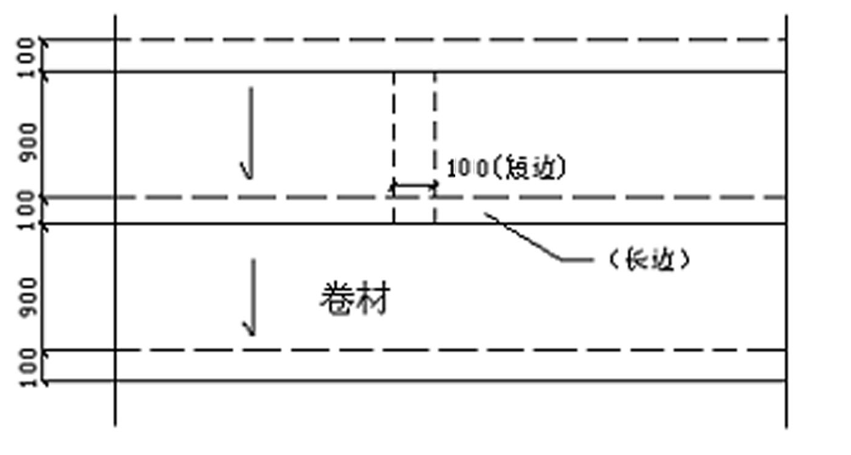
3.3.2.先铺设排水比较集中的部位（如排水天沟等处）按标高由低向高的顺序铺设（如下图）。
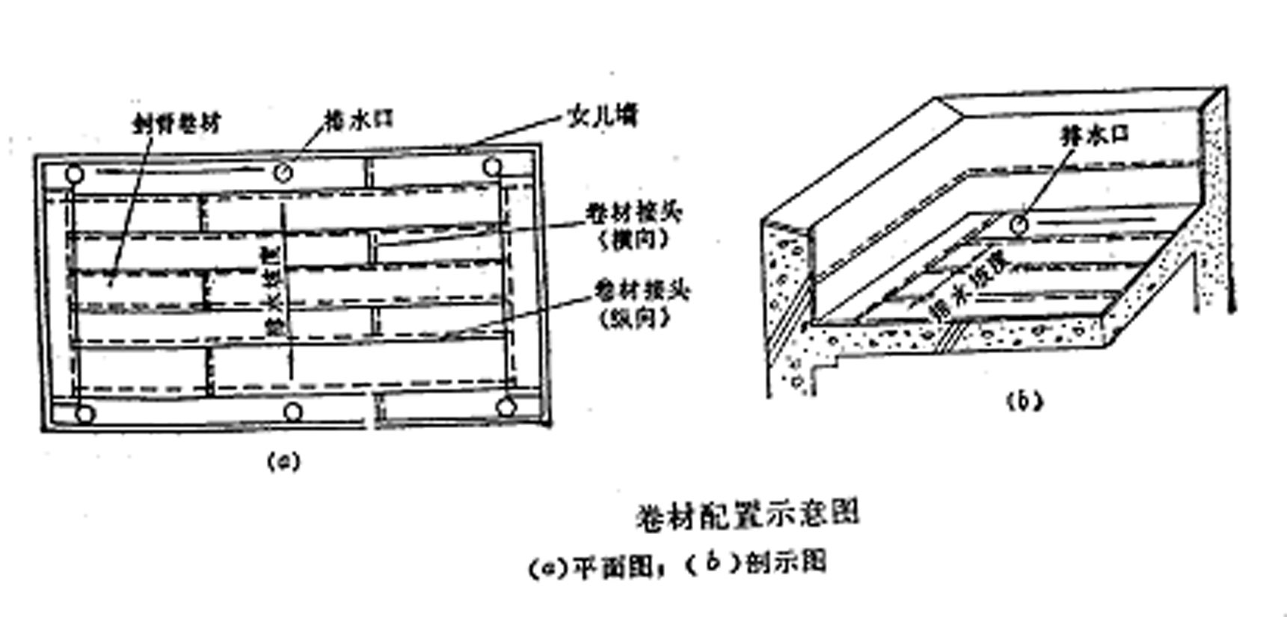
3.4.卷材铺贴
3.4.1.用火枪与卷材和基层的夹角处均匀加热，待卷材表面融化后把成卷的改性卷材向前滚铺使其粘结在基层表面上。（如图）
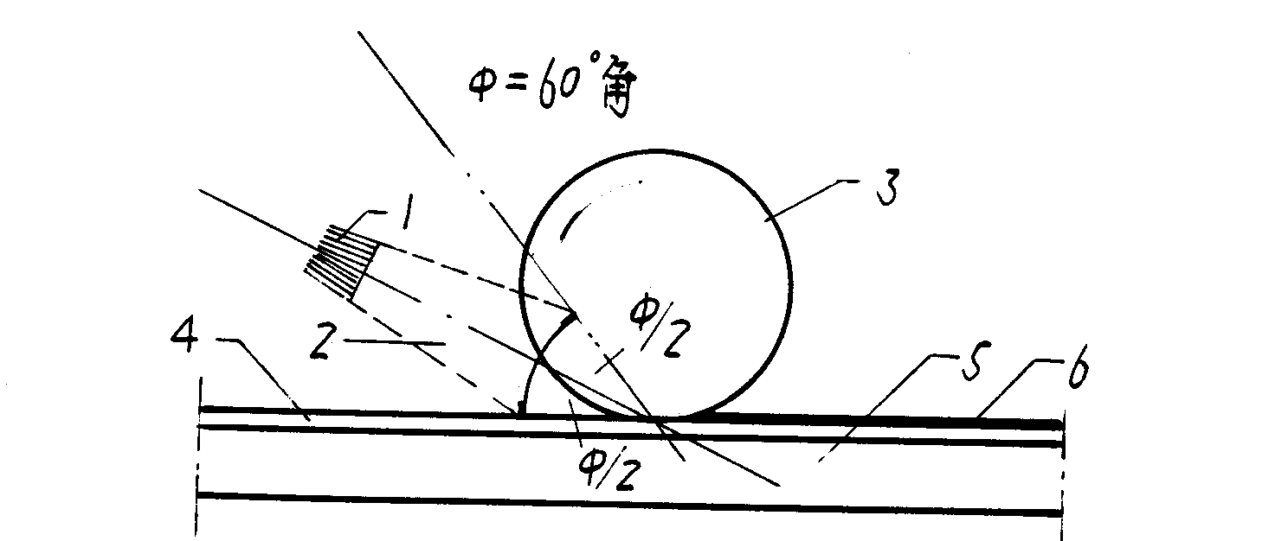
熔焊火焰与卷材和基层表面的相对位置
1、喷咀；2、火焰；3、改性沥青卷材；4、水泥砂浆找平层；5、混凝土层；6、卷材防水层

3.5.铺贴平面和立面连接部位的卷材
在铺平面与立面相连的卷材，应先铺贴平面，然后由下向上铺贴，并使卷材紧贴阴角，不应空鼓。立面墙上防水层应满粘。
3.6.屋面女儿墙防水施工。
女儿墙防水层施工时，应先铺贴平面，然后由下向上铺贴，使卷材紧贴阴角，不能空鼓。在女儿墙上满粘卷材，粘贴要牢固，在女儿墙预留收口处满粘卷材，并使上层卷材长出下层卷材不小于30mm，收头用油膏固定。
屋面防水做法
3.7.主要节点构造做法
3.7.1.阴阳角：阴阳角处的基层处理后，先铺一层卷材附加层，附加层卷材要剪成下图所示形状，铺贴时要满粘在基层上。

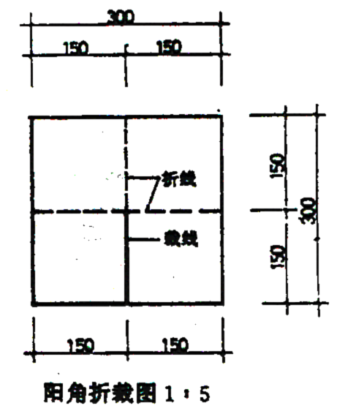
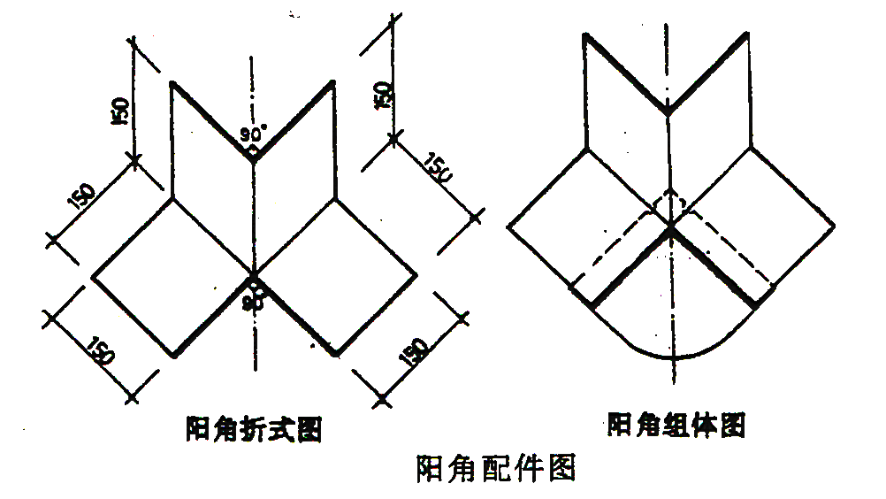
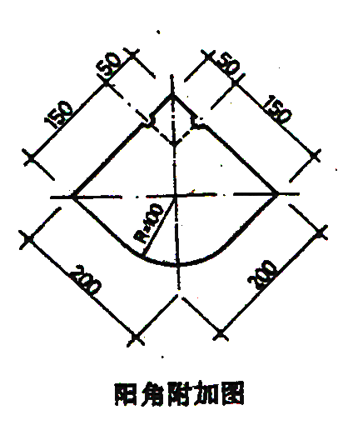

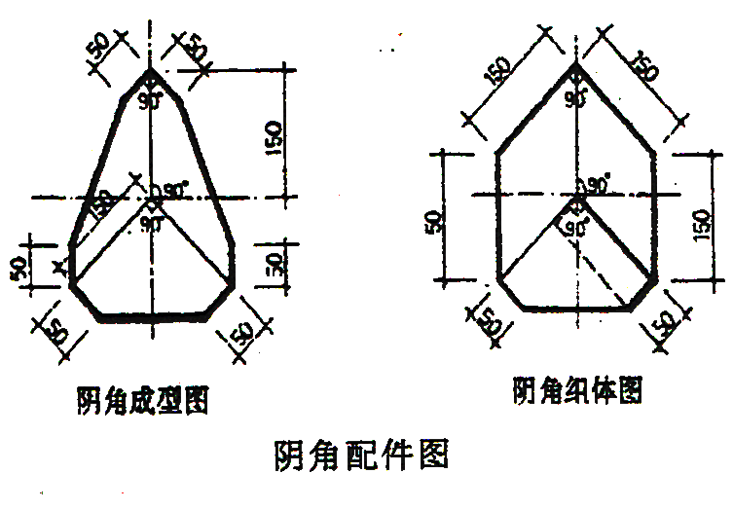
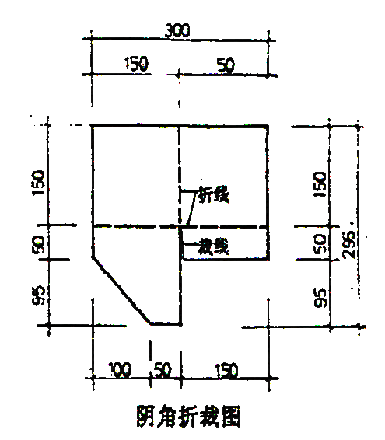
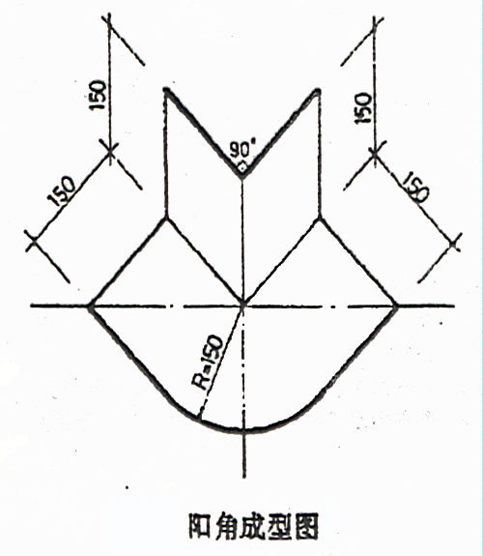

3.7.2.阴阳角卷材铺贴方法图

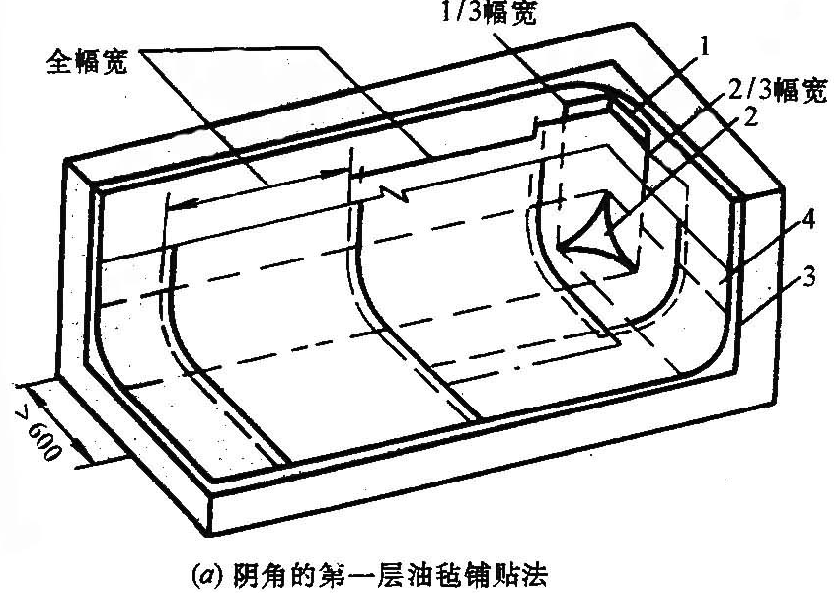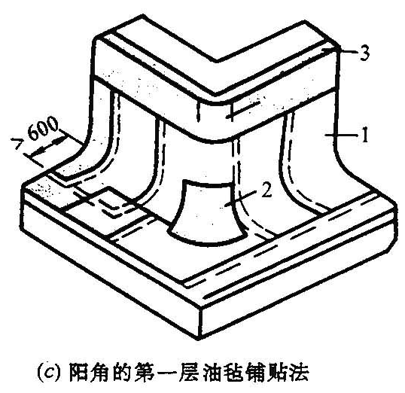

3.7.3、几种落水口防水做法

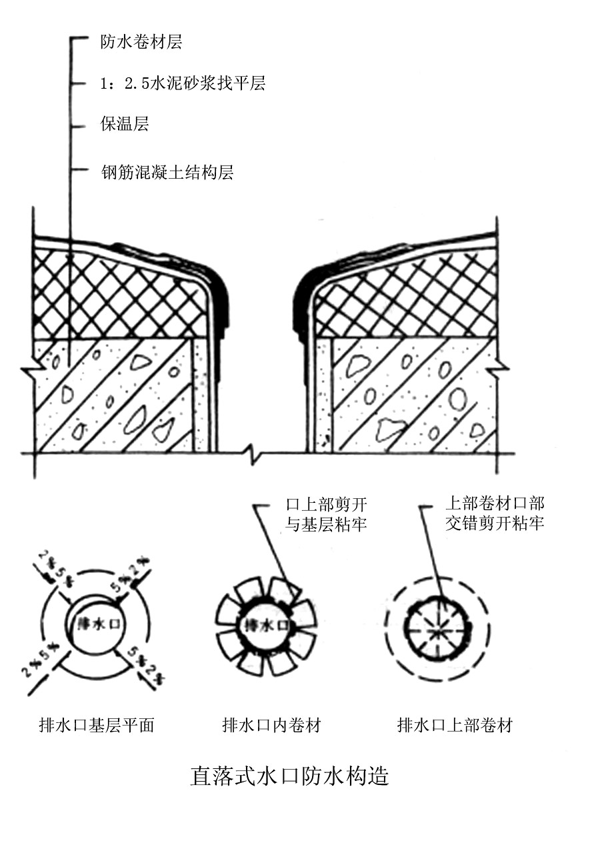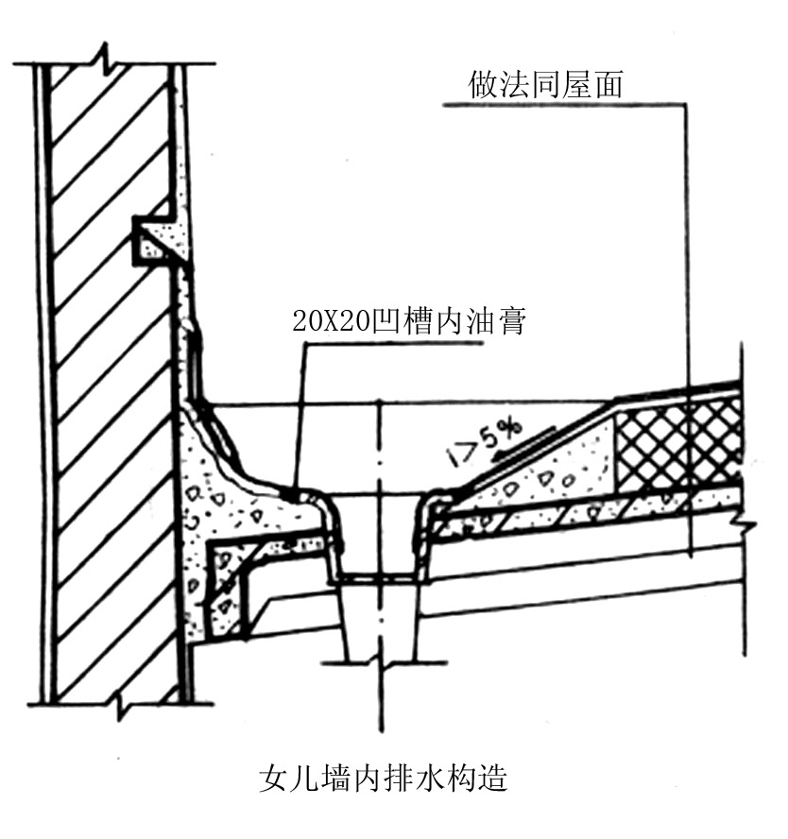

3.7.4、管道出屋面处防水构造
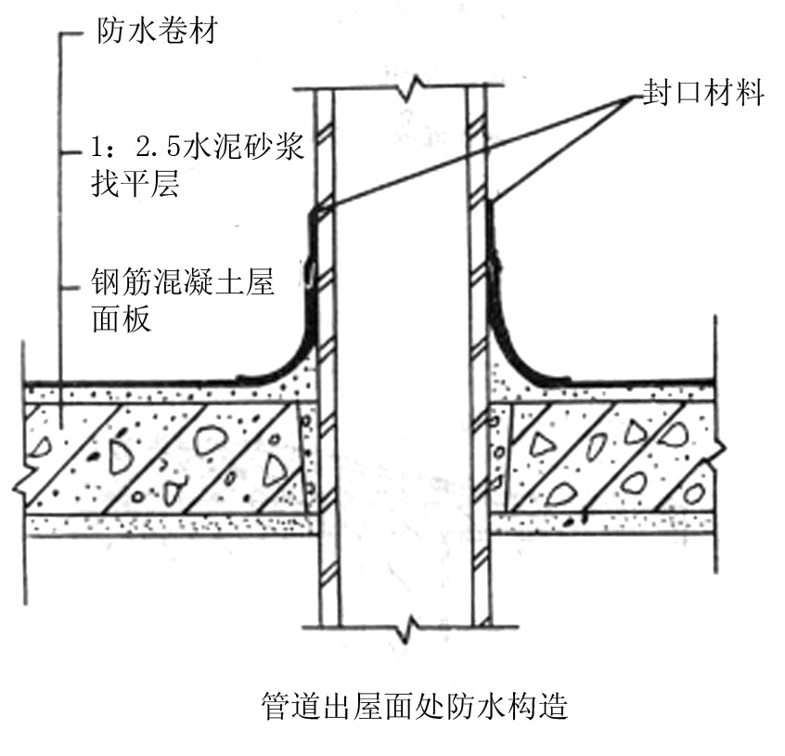

3.7.9、屋面分隔缝防水构造

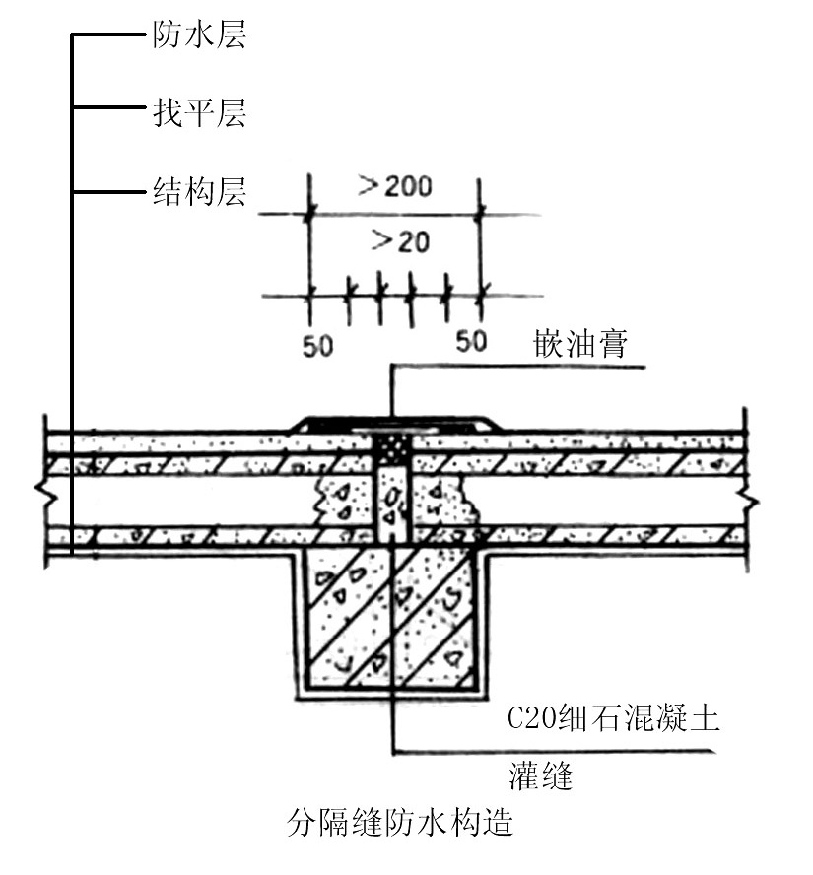
3.8卷材收头部位处理：
卷材防水层收头部位，上层卷材盖过下层卷材30mm，然后剪切60mm卷材覆盖在收头部位，收头处卷材端头应用密封膏封严。
4、质量检查与要求
4.1所选用的改性沥青防水卷材的各项技术性能指标，应符合GB18242-2000要求，产品应附有现场取样进行复核验证的质量检测报告或其他有关材料质量证明文件。
4.2卷材与卷材的搭接缝必须粘结牢固，封闭严密。不允许有皱折、孔洞、翘边脱层、滑移或影响渗漏水的其他外观缺陷存在。
4.3卷材与穿墙管之间粘结牢固，卷材的末端收头部位，必须封闭严密。
4.4卷材防水层不允许有渗漏水的现象存在。
5、成品保护
5.1.施工人员应穿软质胶底鞋，严禁穿带钉的硬底鞋。在施工过程中，严禁非本工序人员进入现场。
5.2.防水上堆料放物，都应轻拿轻放，并加以方木铺垫。
6.3.施工用的小推车腿均应做包扎处理，防水层如搭设临时架子，架子管下口应加板材铺垫，以防破坏防水层。
5.4.施工中若有局部防水层破坏，应及时采取相应的补强措施，以确保防水层的质量。
6、雨季施工保证措施
本工程施工时，应严格观察天气变化，做好雨天的保护措施。雨天的进场道路、湿度、温度等对防水施工影响较大，因此，在工期紧的情况下，我们要把雨季施工的防护措施作为一个重点来对待
（1）加强计划安排雨季施工战略性安排。
（2）抓施工准备，包括材料，专用设备，能源、暂设工程等准备工作。
（3）编好技术措施。要确定主要技术关键，规定单项工程雨季施工方案编制原则。
（4）制好单项工程施工方案。内容包括，工程进度、施工方法，劳动组织、操作要点， 质量要求，试验检测等。
（5）重视技术培训，技术交底工作。
（6）根据冬、雨期施工的特点分别轻重、缓、急、对不适于雨季施工的工程可拖后或移前。
（7）在施工布置上要根据晴、雨、内、外、相结合的原则，尽量缩短雨天露天施工时间。
（8）要将雨季的几天施工准备工作纳入生产计划，考虑一定量人力，安排一定作业时间，搞好雨期施工期间材料的储备。
（9）加强技术管理和安全工作，要认真编制和贯彻雨季施工技术措施和安全措施，要定期组织冬雨季施工交底和检查，积极督促做好有关工作，尽量减少雨期带来的损失。
（10）作好每一天施工完毕后现场清理工作，未完成工作一定要密封严密，防止雨水倒流进防水层，未用完的材料要安置妥当，并用防雨布包盖，防止雨淋。

第八章 投标文件格式
封面

南通市第三人民医院4、5号楼屋面防水维修工程

投标书
（资格册）

投标人：（盖单位章）
法定代表人或其委托代理人：（签字或盖章）

日期：

1、法定代表人身份证明书

法定代表人身份证明
投标人单位名称：
投标人单位地址：
姓名： 性别：
年龄： 职务：
系 （投标人单位名称）的法定代表人。
特此证明。

投标人： （盖单位章）
日 期：

投标人：（盖单位章）
日期：年月日
附法定代表人有效身份证复印件正反面，请各投标人更新法人住址、有效期等应为最新信息

授权委托书

本人 （姓名）系 （投标人单位名称）的法定代表人，现委托 （姓名）（身份证号： ）为我方代理人。代理人根据授权，以我方名义签署、澄清、说明、补正、递交、撤回、修改 （项目名称）施工投标文件，签订合同和处理有关事宜，其法律后果由我方承担。
委托期限： 。
代理人无转委托权。
代 理 人： 性别： 年龄：
代理人单位： 部门： 职务：
手机：

投 标 人： （盖单位章）
法定代表人： （签字或印章）
日 期：

附被授权人有效身份证复印件正反面，请各投标人更新住址、有效期等应为最新信息

2、投标人基本情况表
投标人名称
注册地址 |  |  |  |  | 邮政编码
联系方式 | 联系人 |  |  |  | 电话
联系方式 | 传真 |  |  |  | 网址
企业统一社会信用代码
法定代表人 | 姓名 |  | 技术职称 |  |  |  | 电话
技术负责人 | 姓名 |  | 技术职称 |  |  |  | 电话
成立时间 |  |  | 员工总人数：
企业资质等级 |  |  | 其中 | 注册建造师
营业执照号 |  |  | 其中 | 高级职称人员
注册资金 |  |  | 其中 | 中级职称人员
开户银行 |  |  | 其中 | 初级职称人员
账号 |  |  | 其中 | 技工
经营范围
备注

3、诚信承诺书

致： （招标人名称）
我方参加你方的 （项目名称）投标，我单位愿意作出以下承诺：
我单位不存在招标公告资格审查条件第（6）条情形之一：
①为招标人不具有独立法人资格的附属机构（单位）；
②为本招标项目的监理人、代建人、项目管理人，以及为本招标项目提供招标代理、设计服务的；
③与本招标项目的监理人、代建人、招标代理机构同为一个法定代表人的，或者相互控股、参股的；
④与招标人存在利害关系可能影响招标公正性的；
⑤单位负责人为同一人或者存在控股、管理关系的不同单位；
⑥处于被责令停业、财产被接管、冻结和破产状态，以及投标资格被取消或者被暂停且在暂停期内；
⑦因拖欠工人工资或者因发生质量安全事故被有关部门限制在招标项目所在地承接工程的；
⑧投标人近3年内有行贿犯罪行为且被记录，或者法定代表人有行贿犯罪记录且自记录之日起未超过5年的。
⑨不符合法律、法规规定的其他条件。
若我单位未能兑现以上承诺，愿意接受业主和监管部门的处罚。

投标人（盖法人章）：
法定代表人（签字或盖章）：
年 月 日

封面

南通市第三人民医院4、5号楼屋面防水维修工程

投标书
（商务册）

投标人：（盖单位章）
法定代表人或其委托代理人：（签字或盖章）

日期：

1、投标函
（招标人名称）
（一）根据已收到的工程的招标文件，我方经仔细研究招标文件全部内容并对现场进行踏勘后，愿遵守《中华人民共和国招标投标法》等有关法律文件的规定，并愿以人民币 （大写）（¥ 元（小写））的总价，按招标文件的要求承包本次招标范围内的全部工程。
（二）我单位保证在收到贵单位发出的书面开工通知后立即开工，并保证在工期 日历天内竣工。
（三）我方保证本工程质量达到 。
（四）如果我方中标，我方承诺在收到中标通知书后，在中标通知书规定的期限内与贵方签订合同，并将按照招标文件规定的时间、数额提交履约保证金和中标差额保证金。
（五）贵单位的招标文件、中标通知书和本投标文件将构成约束我们双方的合同。
投标人（盖法人章）：
法定代表人或授权委托人（签字或盖章）：
日期：

2、主要施工管理人员表

机  构 | 项目工程师 | 姓名 | 职务 | 职称 | 主要资历、经验及承担过的工程
总  部 | 项目主管
总  部 | 技术负责人
现场 | 项目负责人
现场 | 项目技术负责  人
现场 | 质量管理
现场 | 安全管理
现场 | 施工管理
现场 | 计划管理
现场 | 材料管理

3、计划投入的主要施工机械设备表

序  号 | 机械设备名称 | 型号  规格 | 数量 | 国别  产地 | 制造  年份 | 额定功率  (KW) | 生产能力  (MH) | 备注

3、已标价的工程量清单
工程量清单中列明的所有需要填写的单价，投标人均应填写，未填写单价，视为此项费用已包含在工程量清单的其他子目单价和合价中。承包人必须按监理人指令完成工程量清单中未填入单价的子目，但不能得到结算与支付。
注：选用招标文件、工程量清单编制说明。

